Prueba Técnica Automatizador Web Senior
Realice una Prueba E2E de la web https://demo.testim.io/ en el que pueda agendar un destino.
Los flujos que debe automatizar son los siguientes:
- Yo como PO quiero agendar un viaje en línea con el filtro de precios para entregar independencia a mis clientes
- Ingrese los datos de partida y regreso, cantidad de adultos y niños. Estos datos deben venir parametrizados desde la prueba.
- Presione el botón SELECT DESTINATION
- Presione el botón LOAD MORE para que se muestren todos los destinos.
- Filtre el precio, con la barra de precios en la parte superior izquierda, para que solo muestre destinos con precios que vengan parametrizados desde la prueba.
- El destino para elegir debe venir parametrizado desde la prueba.
- Llene los datos name, email adress, social security number, phone number(debe iniciar con +1787 y 7 dígitos más) y cargue un archivo.
- Aplique un código promocional, este debe venir parametrizado desde la prueba.
- Seleccione el check I agree to the terms and conditions.
- Y presione el botón PAY NOW.
- Realice ejecución paralela de los test
Esta prueba se va a dar bajo el supuesto que al presionar el botón PAY NOW el sistema debe mostrar un mensaje que indique “Destination Booked”

Criterios de Aceptación
- Plantee los casos de prueba que considere necesarios. Automatice aquellos que considere ruta crítica, los que no considere ruta crítica, escriba el caso de prueba
- Realice los casos de prueba usando BDD + Gherkin en un IDE
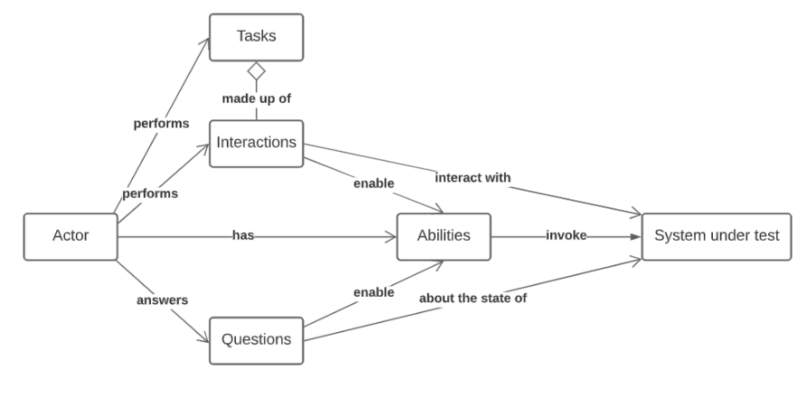
- Las pruebas deben estar creadas usando el patrón de automatización ScreenPlay.

- Debe usar un gestor de dependencias para descargar las necesarias.
- Debe plantear, al menos, un Scenario Outline.
- Realice un reporte de Bugs.

